Творческий проект

«И помнит мир спасенный…»
По мотивам работ советских художников

Тип проекта: информационно-практико-ориентированный, групповой.
Продолжительность: средне продолжительный
Участники проекта: учащиеся 1 - 5 класса ДДШИ
Результат: презентация проекта в форме выставки.
Цели проекта:
- Познакомить детей с творчеством советских художников.
- Дать новые знания и закрепить уже имеющиеся о событиях Великой Отечественной войны.
- Развивать познавательный интерес.
- Развивать практические умения учеников (техника «Смальта»).
- Развивать чувство цвета и композиции, эстетическое восприятие.
- Воспитывать патриотические чувства, интерес к национальному прошлому нашей Родины, к ее лучшим вековым традициям.
I этап – накопление знаний
- Знакомство с творчеством советских художников. Рассматривание иллюстраций, просмотр видеоролика с хроникой событий.
- Выбор картины, по которой будут работать.
- Изучение истории выбранной картины.
- Работа над эскизом картины.
- Подбор материала необходимой цветовой гаммы.
II этап – практический (творческий)
- Заготовка лоскутков ткани для работы.
- Распределение по цветовым оттенкам.
- Подготовка основы.
- Работа над картиной (индивидуально).
- Работа над отдельными деталями (прорисовка деталей, лиц).
- Закрепление основы и верхнего слоя.
- Оформление проекта в папку.
III этап – результат. Экспозиция картин.
- Составление описания работы с указанием автора картины-прототипа, техники, использованных материалов.
- Подборка текстового материала для презентации.
- Экскурсоводческая работа (ученицы выступают в роли экскурсоводов).
- Выставка-презентация работ в ГАУК «Музей дятьковского хрусталя»

ГАУК «Музей дятьковского русталя» 11.03.2015
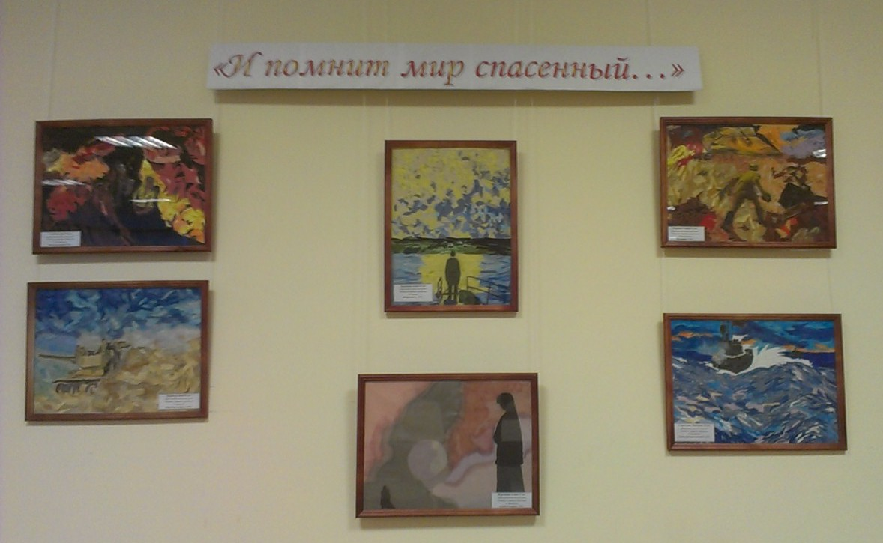

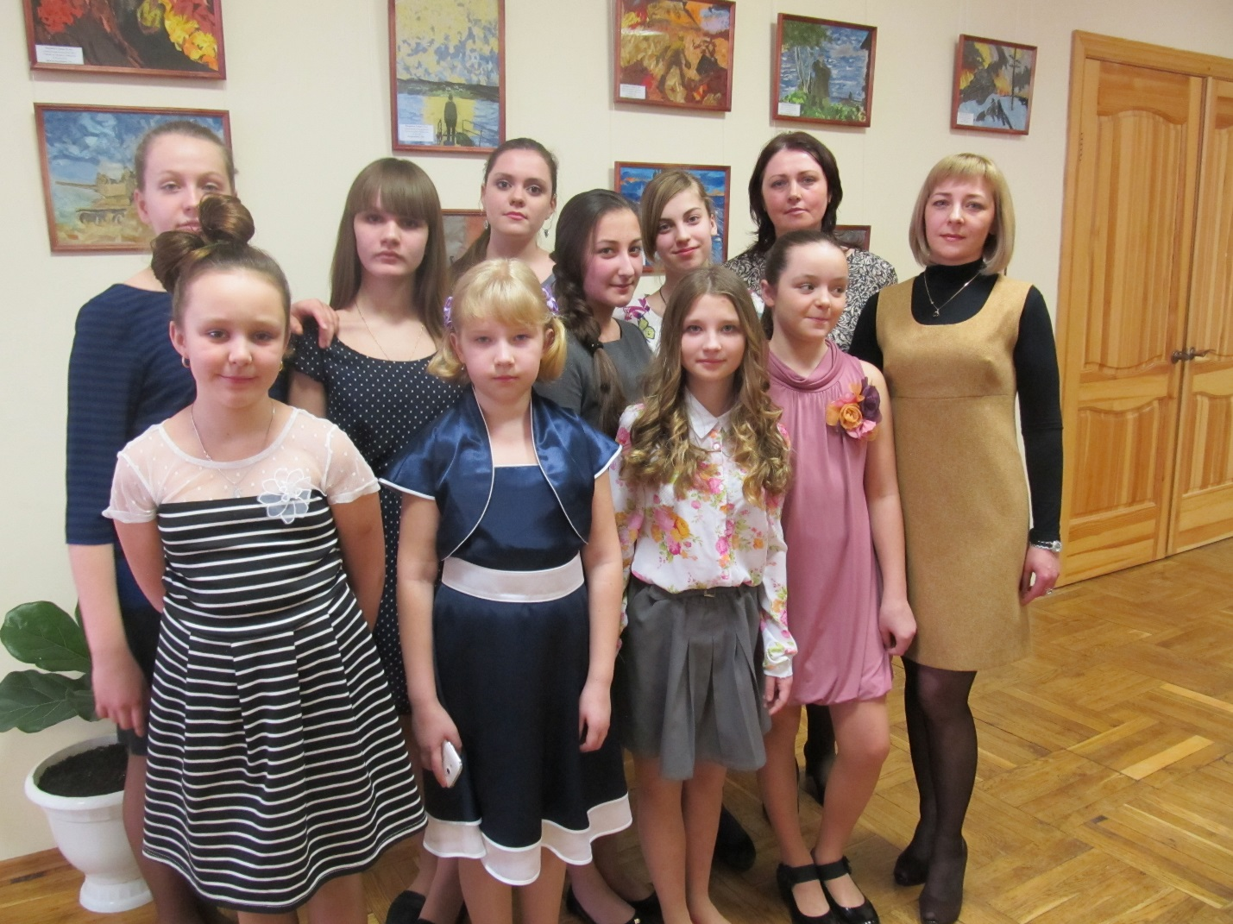
Участники проекта

Работа над проектом
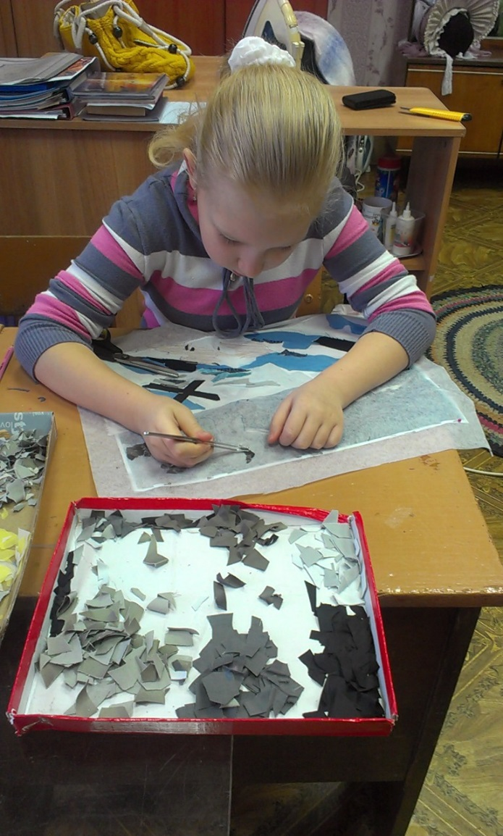

Выкладывание лоскутков
на основу

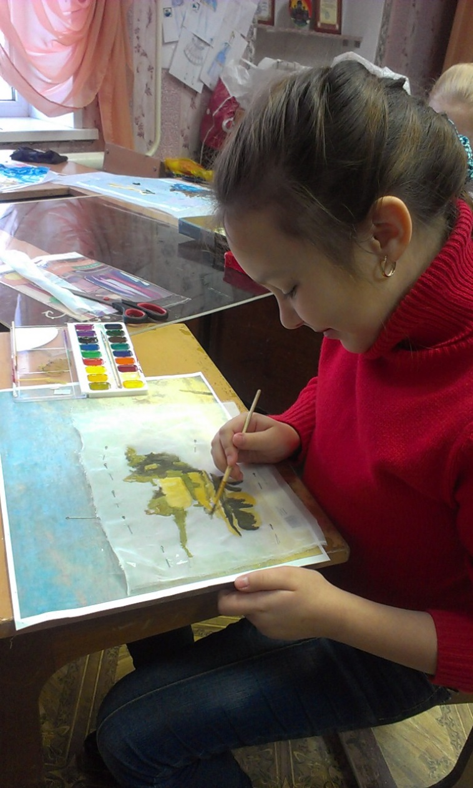

Прорисовка деталей

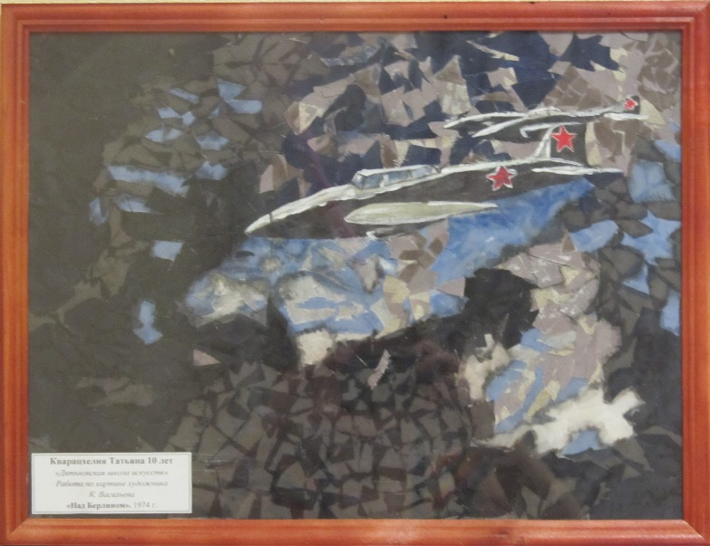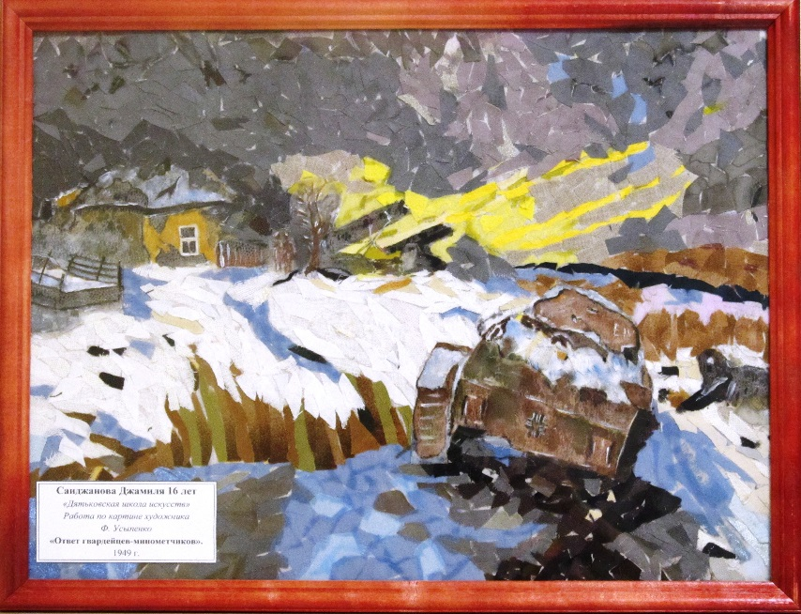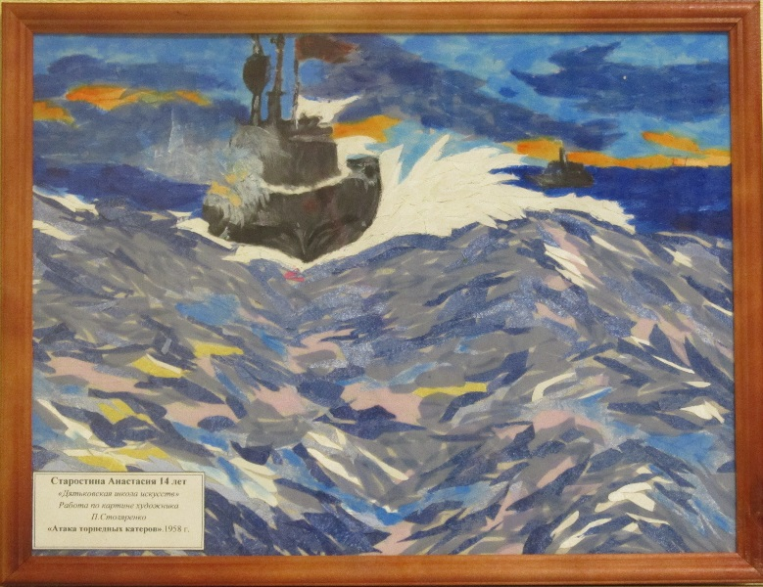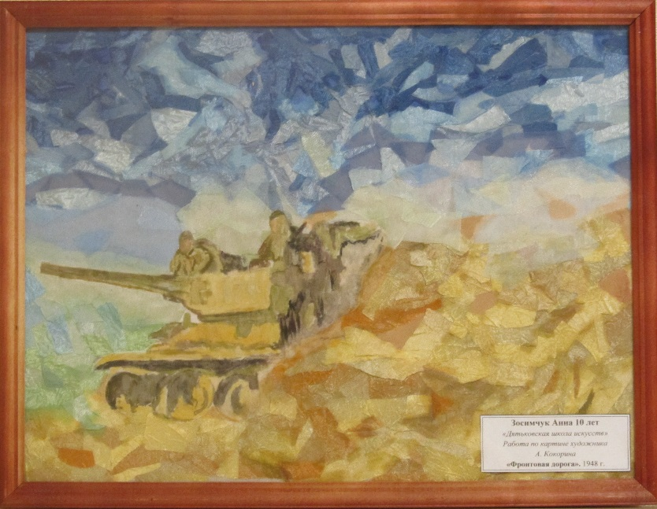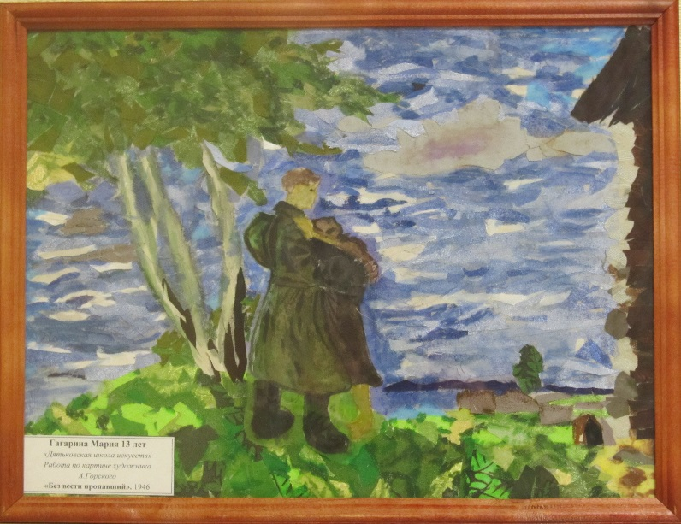Работы детей

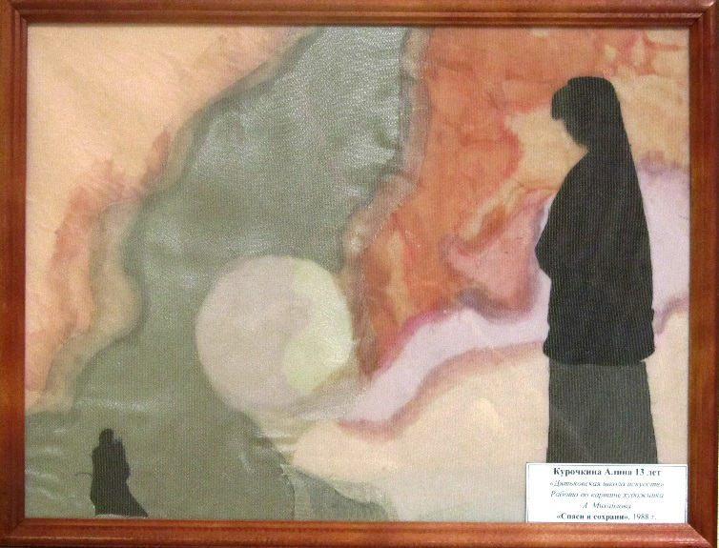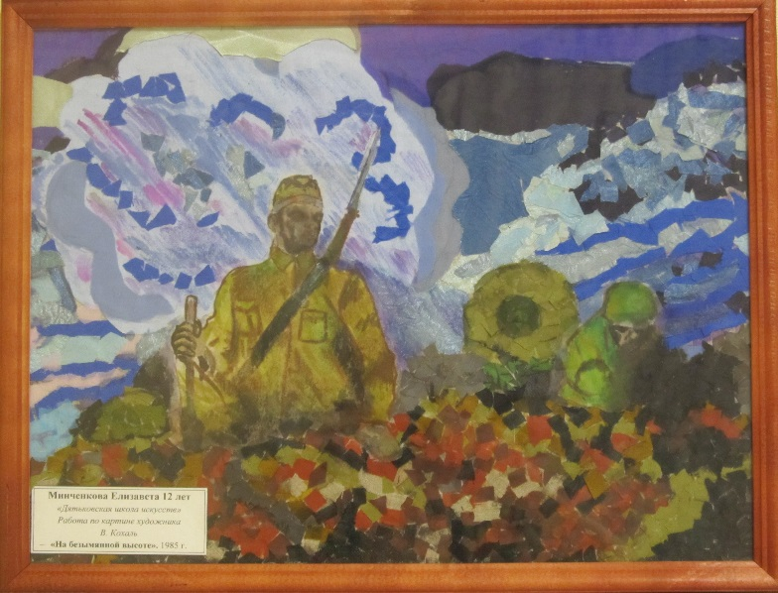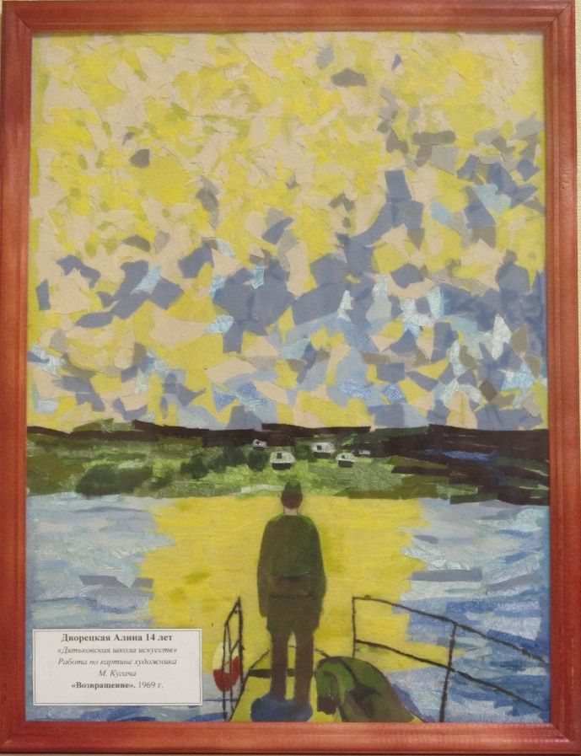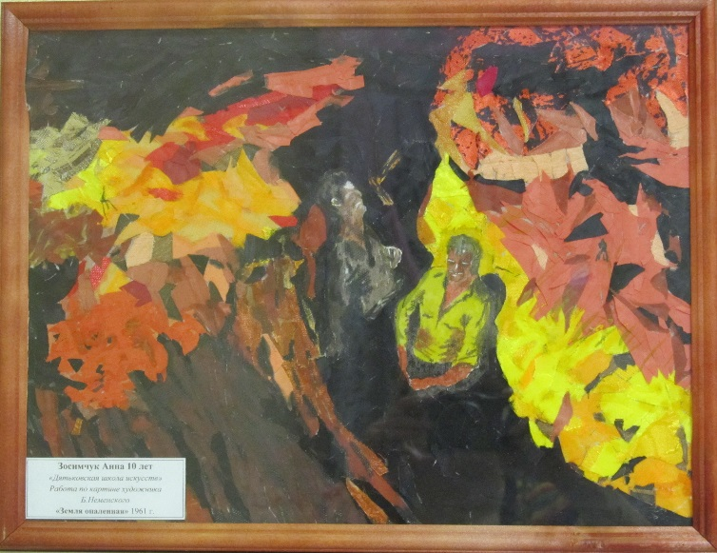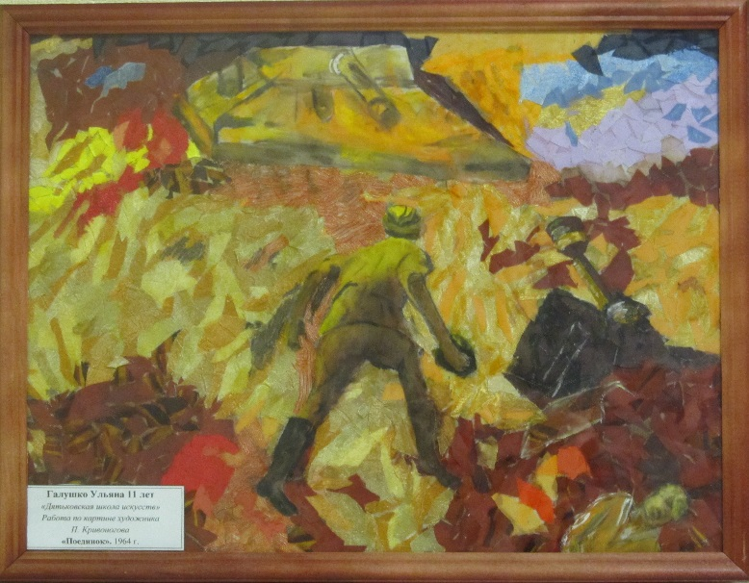

Презентация картин ветеранам и участникам Великой Отечественной войны
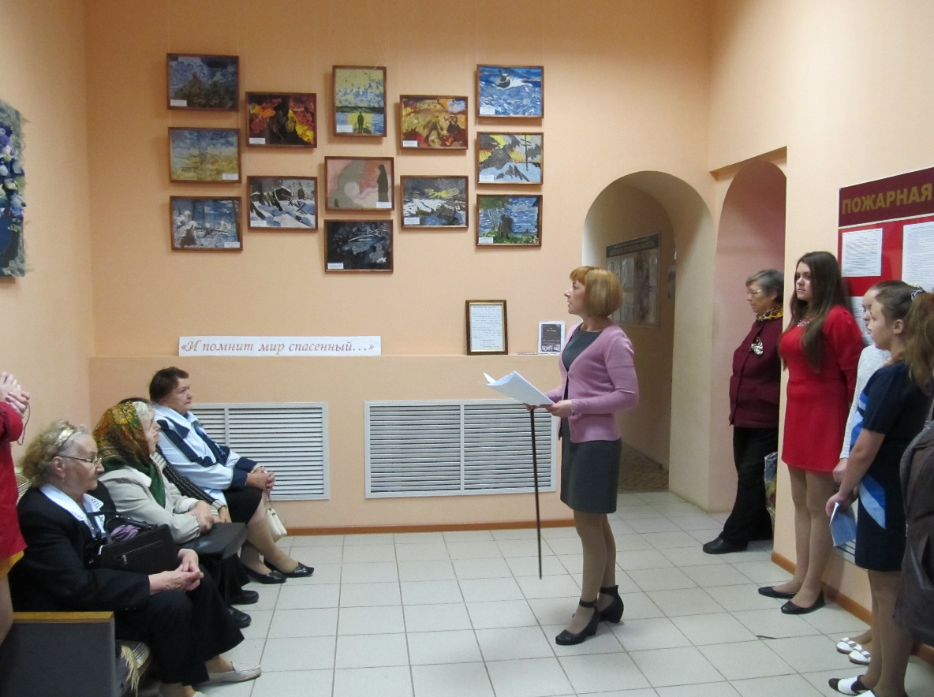

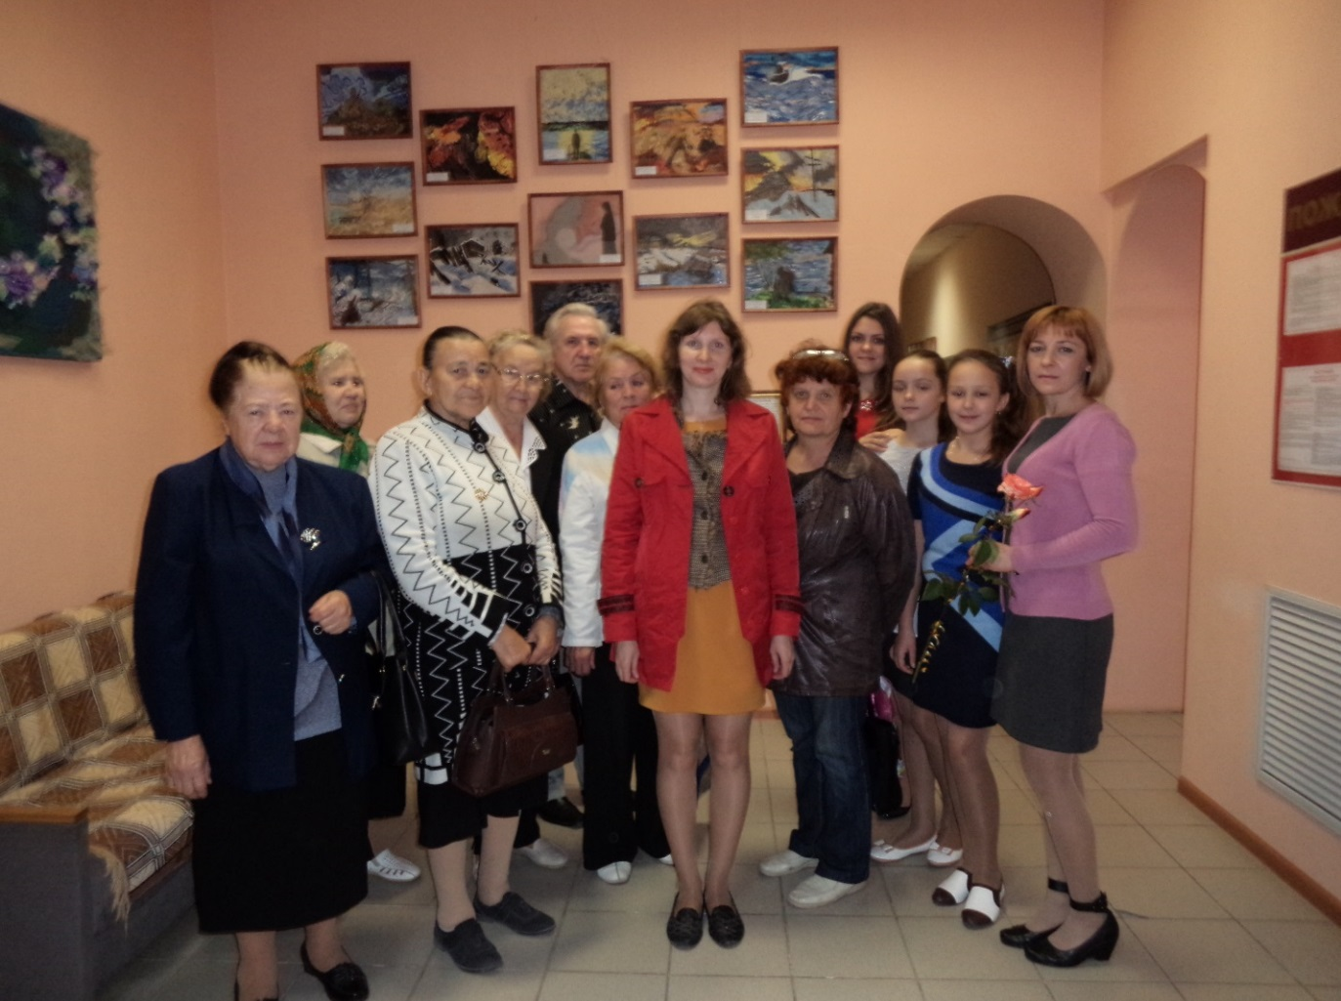

«И помнит мир спасенный…»
Вашему вниманию представлены работы учащихся театрального отделения, декоративно-прикладного искусства Дятьковской школы искусств. Картины выполнены по произведениям известных советских художников, писавших события Великой отечественной войны. Вы увидите боевые действия, боль и скорбь жен и матерей и героизм простых солдат.
Картины выполнялись в рамках проекта по патриотическому воспитанию «И помнит мир спасенный…». Работы исполнены в технике лоскутной мозаики с использованием акварельной живописи. Лоскутная мозаика представляет собой довольно трудоемкий и кропотливый процесс. Работа начинается с изучения эскизов картин, определения цветов и их оттенков, подбора цветовых комбинаций, наиболее точно передающих характер картины. И только после этого начинается непосредственная работа с материалом, вернее с мелкими лоскутками ткани, из которых складывается маленькое произведение искусства.
Да, помнит мир спасенный
Кровавую зарю.
Да, помнит мир спасенный
Великую Войну! (Шпакова «Война»)
Преподаватель Саиджанова Л.А.

